ПЛАЗМЕННЫЙ СИНТЕЗ, ПОВЕРХНОСТНАЯ МОДИФИКАЦИЯ И ПРИМЕНЕНИЕ НАНОЧАСТИЦ В ЛАКОКРАСОЧНЫХ ПОКРЫТИЯХ
Гришин П.В., Баранский М.В., Катнов В.Е.
Казанский национальный исследовательский технологический университет, Россия, 420103 г.Казань, ул. Амирхана, д.57, кв.72. PVGrishin@live.ru

В полимерной и лакокрасочной промышленности для улучшения эксплуатационных характеристик и снижения стоимости материалов применяют высокодисперсные минеральные порошковые наполнители, как правило, представляющие собой оксиды металлов и неметаллов. Высокая стоимость и специфические свойства наноразмерных наполнителей обуславливают ограниченность их применения в составе лакокрасочных рецептур, как правило, их используют в качестве функциональных добавок. При этом существуют разные методы получения наночастиц, которые влияют на физико-химические свойства наноразмерных продуктов.
В данной работе исследовано влияние способа получения наноразмерного диоксида кремния на свойства наполненных им полимерных композиционных покрытий. В качестве пленкообразующих систем использовались водные акрилатные и уретановые дисперсии. Для получения наночастиц использовались химический (золь-гель [1]) и физический (плазменный[2]) методы. Для контроля размерного распределения и стабильности наночастиц использовался анализатор частиц 90Plus/BI-MAS производства Brookhaven. Оптические свойства наносуспензий и покрытий определяли при помощи спектрофотометра Proscan MC122. Контроль эксплуатационных свойств покрытий осуществляли по методикам, утвержденным в ГОСТ.
Размерное распределение наночастиц, полученных разными методами, представлено на рисунке 1.
Плазменный синтез наночастиц диоксида кремния проводился на высокочастотной индукционной (ВЧИ) плазменной установке при атмосферном давлении в «лаборатории плазменных методов получения наночастиц» при центре коллективного пользования «Наноматериалы и нанотехнологии» ФГБОУ ВПО «КНИТУ».
Суть метода состоит в том, что исходный порошок, попадая в поток ВЧИ-плазмы, сублимируется, после чего в результате резкого охлаждения в зоне выхода потока из кварцевого плазмотрона, конденсируется на внутренних стенках реакционной камеры, оставшаяся часть наночастиц улавливается в барботере, заполненном водным раствором стабилизирующих и модифицирующих добавок [3-5].

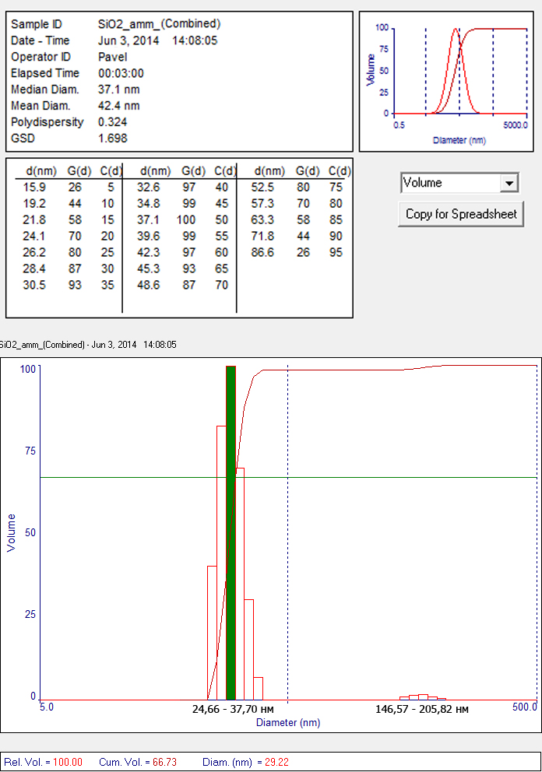 | 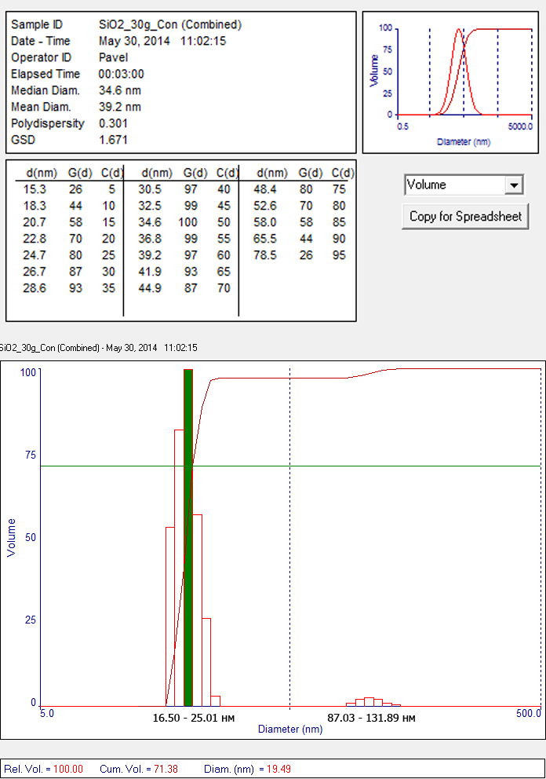
а | б
Рисунок 1 – Размерные распределения водных золей, полученных золь-гель (а) и плазменным (б) методами соответственно.

На полидисперсность и размерное распределение получаемого нанопорошка сильно влияют параметры работы плазменной установки, а именно, напряжение и сила тока на индукторе, расход порошка и плазмообразующего газа, соотношение компонентов газовой смеси, способ подачи порошка и улавливания наночастиц. В связи с этим были подобраны оптимальные параметры работы установки, при которых достигается получение высокой доли наноразмерных частиц при максимальной загрузке исходного сырья.
Для получения высокодисперсных суспензий из синтезированного нанопорошка, необходимо разрушение агрегатов путем дополнительного диспергирующего воздействия и сепарирования для избавления от крупнодисперсных фракций, которые могут присутствовать из-за транзита некоторых частиц исходного порошка через плазму без сублимации. При использовании в технологической схеме плазменной установки барботера, данные стадии можно исключить, если не предъявляется требование к более высокой степени дисперсности суспензий, поскольку при данной схеме агрегации наночастиц практически не происходит.
Синтезированный нанопорошок SiO₂ был опробован в качестве наполнителя в составе прозрачных полимерных покрытий на основе водных акрилатных и уретановых дисперсий На рисунке 2 приведены концентрационные зависимости потери массы при абразивном истирании (а) и прозрачности (б) полиуретановых покрытий при использовании в качестве наполнителя наноразмерного диоксида кремния, полученного разными методами.

а | б
Рисунок 2 – Зависимость абразивного износа (а) и светопропускания (б) покрытий на основе ПУ ВД от содержания диоксида кремния, полученного золь-гель (1) и плазменным (2) методами соответственно.

В ряде других работ [6-8] было исследовано влияние модифицирования поверхности наноразмерных частиц диоксида кремния на свойства наполняемых им материалов. Исследования показали, что полимерные материалы имеют области оптимальных концентраций наночастиц диоксида кремния, при которых достигается существенное улучшение эксплуатационных характеристик без изменения их оптических свойств.
Таким образом, способ получения наночастиц влияет на свойства наполняемых им покрытий, а предварительная поверхностная модификация наночастиц силановыми аппретами позволяет увеличить степень сродства полимерной матрицы неорганическими наночастицами.

ЛИТЕРАТУРА

1. Е. Суслова, Н. Турова. Журнал неорганической химии. 51, № 12, 2006. С. 1963;
2. П.В. Гришин, В.Е. Катнов, Р.Р. Катнова, В сб. Перспективное развитие науки, техники и технологий. ИП Кащеев Олег Витальевич, Курск, 1, 2013. С. 342-346;
3. С. Староверов, П. Нестеренко, Г. Лисичкин. Вестник Московского университета. Серия 2. Химия, 21, № 4, С. 370–373. (1980)
4. А. Киселев, Б. Кузнецов, С. Ланин. Коллоидный журнал, 44, №3, 1982. С. 456–464;
5. Г. Лисичкин. Соросовский образовательный журнал, 1, № 4, 1996. С. 52–59;
6. В.Е. Катнов, С.Н. Степин, Катнова, Р.Р. Мингалиева, П.В. Гришин, Вестник Казанского технологического университета, 15, 7, 2012. С. 95-96;
7. В.Е. Катнов, П.В. Гришин, В.С. Чапчина, в Мат-лах Науч. школы «Технические решения и инновации в технологиях переработки полимеров и композиционных материалов», Ихлас, Казань, 2012. С. 167-168;
8. М.С. Петровнина, П.В. Гришин, В.Е. Катнов, В сб. Перспективное развитие науки, техники и технологий. ИП Кащеев Олег Витальевич, Курск, 3, 2013. С. 70-74.

